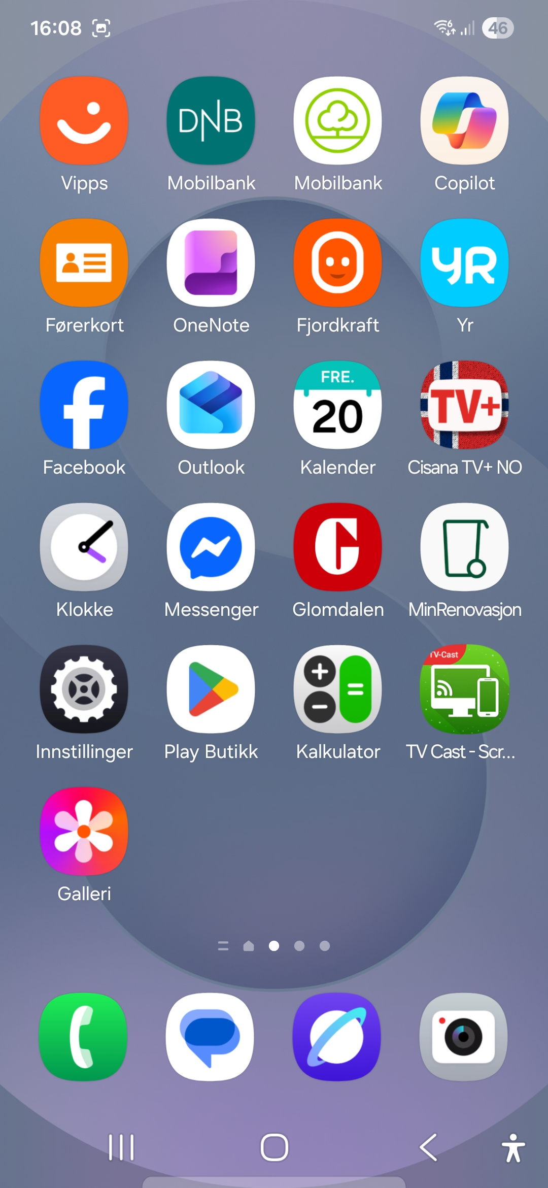

APPER PÅ SMART TELEFONEN.

Ovennevnte bilde viser hvilke apper jeg har på inngangsbilde på min android smart telefon. Symbolene kan avvike utfra hvilken smart telefon du har og fra android – IOS operativsystemer .
Det finnes over 8, 9 millioner ulike apper i verden - i ulike prisklasser , men de fleste vi trenger i vårt daglige virke er gratis.
Du søker etter apper i « Play Butikk « som vist på tredje linje nedenfra .
De fire appene nederst på bilde - telefon – Meldinger -Nettleser - foto ligger som regel fast på inngangssiden . De fleste andre appene kan du flytte etter eget ønske. Husk å flytte de appene du bruker mest til inngangssiden .
På min inngangsside har jeg valgt alt med bank , KI , førerkort , notater , strøm , vær , sosiale media , kalender , TV- program , klokke ,Glåmdalen , renovasjon , kalkulator og galleri . I tillegg har jeg» play butikk «som nevt tidligere samt alle instillinger av telefonen og en app som overfører mine opplysninger fra telefonen til min smart TV.
Dette er selvfølgelig frivillig , men forsøk å flytt de appene som er viktig for deg til inngangssiden .
Ved å være rasjonell og fornuftig i ditt valg og bruk av apper kan du ofte spare både tid , krefter og også penger ved å være digital istedet for analog .
Håper at denne enkle informasjonen kan være litt til hjelp i hverdagen . Lykke til !!

